
Requerimento ______/2010

Ilustríssima Mesa Diretora
Ilustríssimos Senhores (as) Vereadores (as)
Câmara Municipal de Canela
Canela/RS

Senhores (as) Vereadores (as):
O Vereador signatário, no uso de suas atribuições legais e regimentais, requer que seja arquivada nos anais da Casa a matéria publicada na página da edição do Jornal Zero Hora do dia 27 de outubro de 2010, quarta-feira, coluna assinada pelo Senhor Gerson Colombo, intitulada NÓS, MEDÍOCRES.

JUSTIFICATIVA
Hoje podemos dizer que somos medíocres, temos atitudes que condizem com isso, nossas escolhas para nos governarmos é um exemplo. Então por que o espanto da eleição do Tiririca? Ele não é o único exemplo de como estamos vivendo na mediocridade já elegemos Juruna, Agnaldo Timóteo e Clodovil, por que não o Tiririca? Não temos saúde, segurança, educação. Estamos assistindo a uma campanha presidencial onde a discussão principal é a religiosidade dos candidatos se lutaram ou não na ditadura...Precisamos sair da mesmice e ver o que realmente interessa para o nosso país.
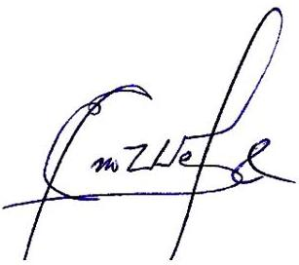
Eno Weber
Vereador

VEÍCULO: ZERO HORA

CIDADE: PORTO ALEGRE

DATA: 27 de outubro de 2010

Editoria/coluna: Nós, os medíocres

Texto: Senhor Gerson Colombo

Página: 24

